财达期货期货开户云操作手册-协议下载（WEB）

Step1.登录期货互联网开户云
登录开户云系统https://caidaqh.cfmmc.com/，在“业务办理”，点击“协议下载”会进入到登录页面。
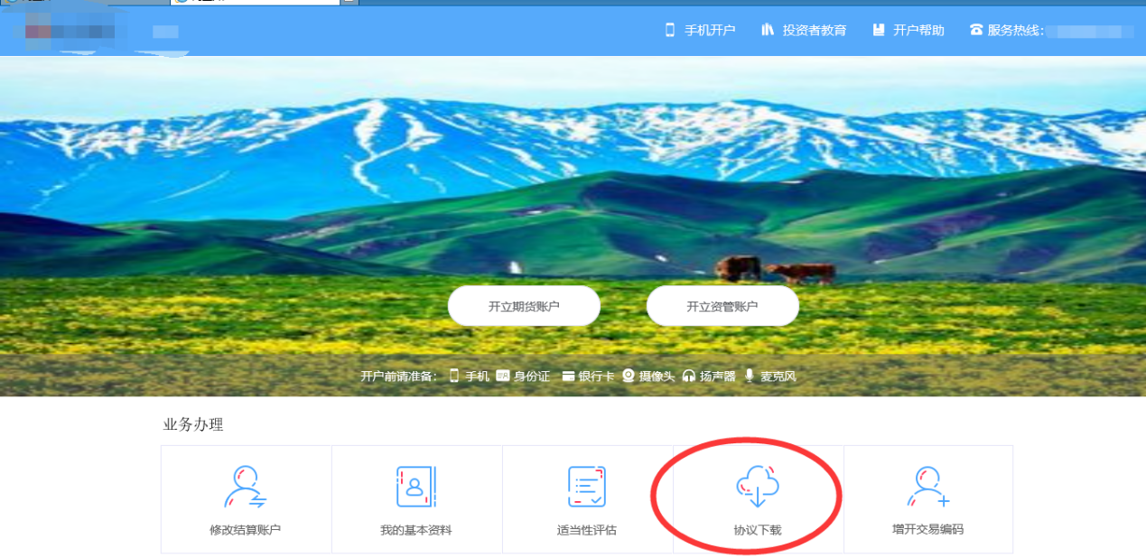

Step2.协议下载
登录成功系统，进入到协议下载页面，显示客户所有已签署的协议PDF列表，包含业务类型、签署时间，若协议PDF过多时，列表支持分页功能（每页最多显示10条）。页面下方通知栏会根据所选协议计算所选协议大小（单位kb）以及文件过多，建议单独下载等信息，。若无可下载协议，提示“您目前没有可下载的协议…...”,如图。
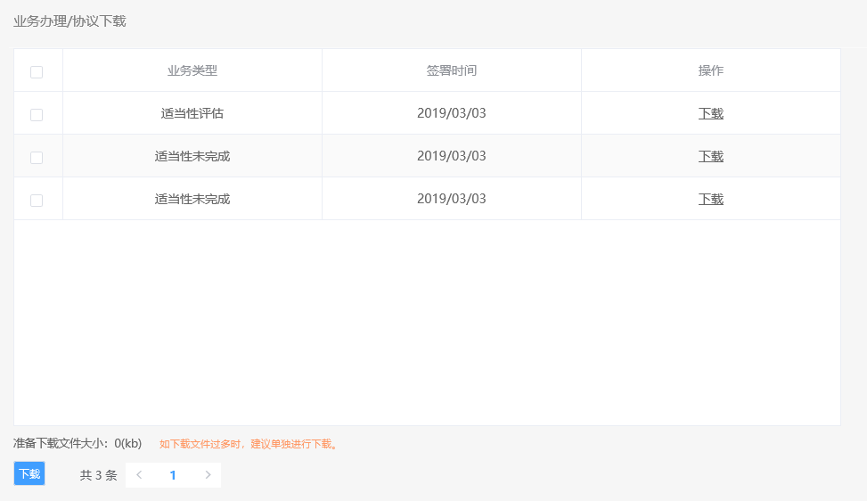

勾选所需下载的协议，页面下方的通知栏文件大小会随之变化。
点击“下载”按钮，若无协议勾选，提示“请选择需要下载的协议”。

下载的协议为客户已签署的协议，请注意保密。

说明：
在我的业务中，客户能够查看到当前在途的业务类型和状态还有相应的其他信息，分为待完成业务和已完成业务。
在待完成业务中客户可以通过“操作”或者“放弃”按钮对当前在途业务进行相应的操作，办理状态能够展示出客户的受理单在不同状态下的信息，备注信息可以展示出，在视频见证未通过和复核任务未通过下客服对客户的受理单驳回原因的展示。
若客户存在待完成业务，则无法进行其他业务操作。完成所有待办结业务，或点击“放弃”按钮放弃此业务操作后可进行其他业务。 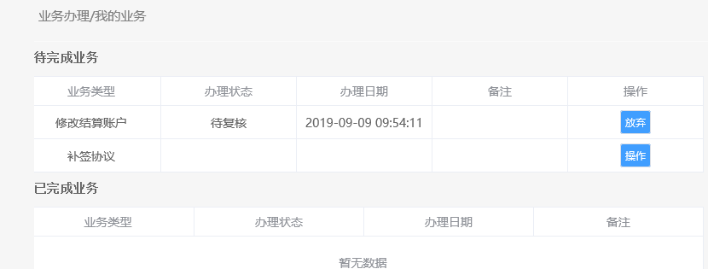
我的业务

在已完成业务中不允许客户对其进行操作。
我的业务

客户在办理业务中，可以通过点击左侧菜单栏我的业务进行跳转，可以查看我的业务中的信息并对其操作。
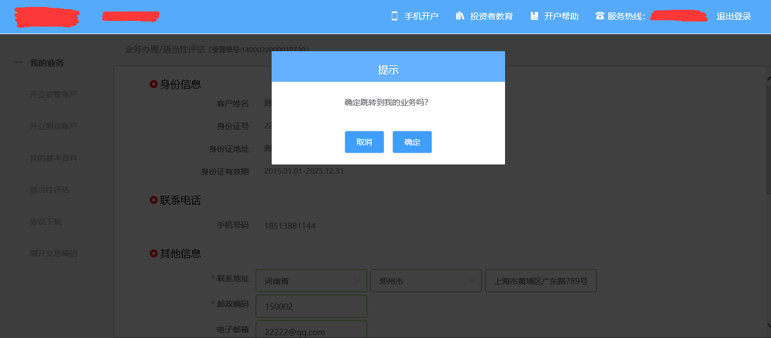
在途业务跳转我的业务

